TIPOLOGIA DI INCARICHI
Il programma permette la gestione dell'anagrafica delle tipologia incarichi permettendo di inserire , modificare o cancellare delle tipologie incarichi
Il programma presenta una griglia dove verrà visualizzato l'elenco delle tipologie di incarichi utilizzabili con le loro informazioni
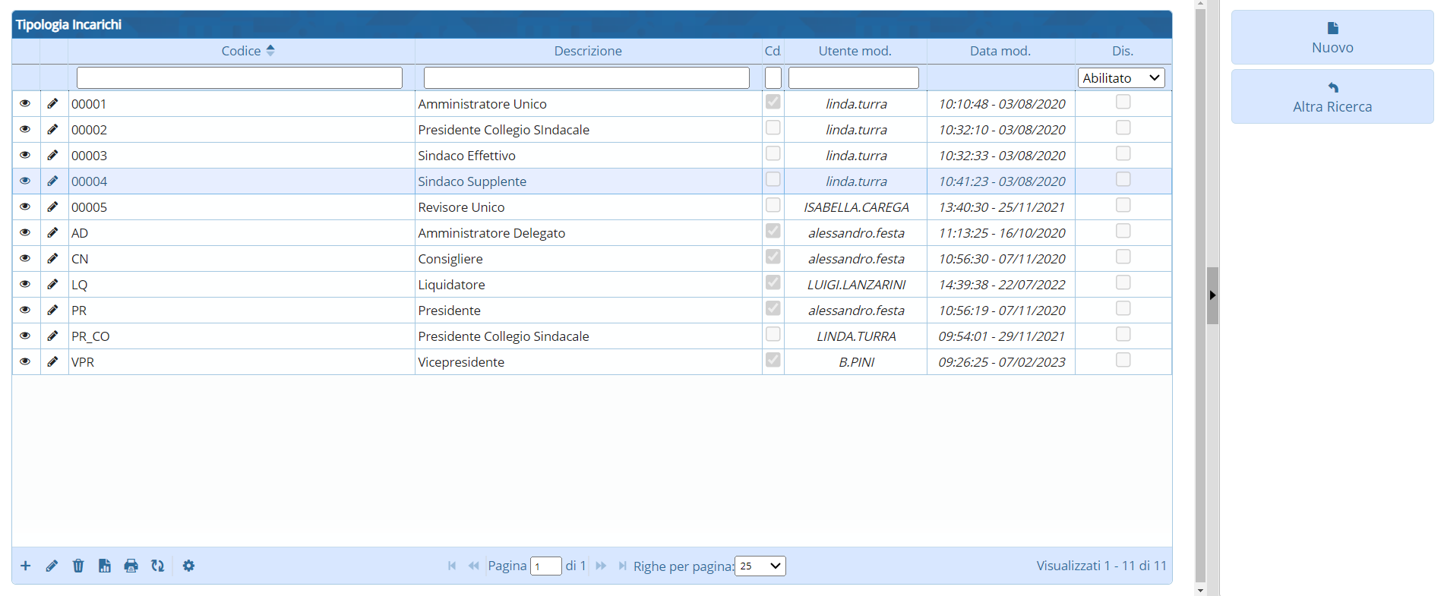
Il programma infine presenta in fondo alla pagina una serie di pulsanti

da sinistra a destra dove avremo:
- Aggiungi dove sarà possibile aggiungere un incarico
- Modifica dove sarà possibile modificare un incarico
- Cancella dove sarà possibile cancellare un incarico
- Esporta dove sarà possibile esportare gli incarichi in formato Excel
- Stampa dove sarà possibile stampare l'elenco degli incarichi
- Aggiorna dove sarà possibile aggiornare la griglia
- Configura dove sarà possibile configurare la griglia
Poi a destra della griglia troveremo 2 pulsanti:
- nuovo crea un nuovo incarico
- altra ricerca Riporta alla pagina di ricerca

TIPOLOGIA DI INCARICHI (Nuovo)
Cliccando il tasto “nuovo” si aprirà una nuova pagina
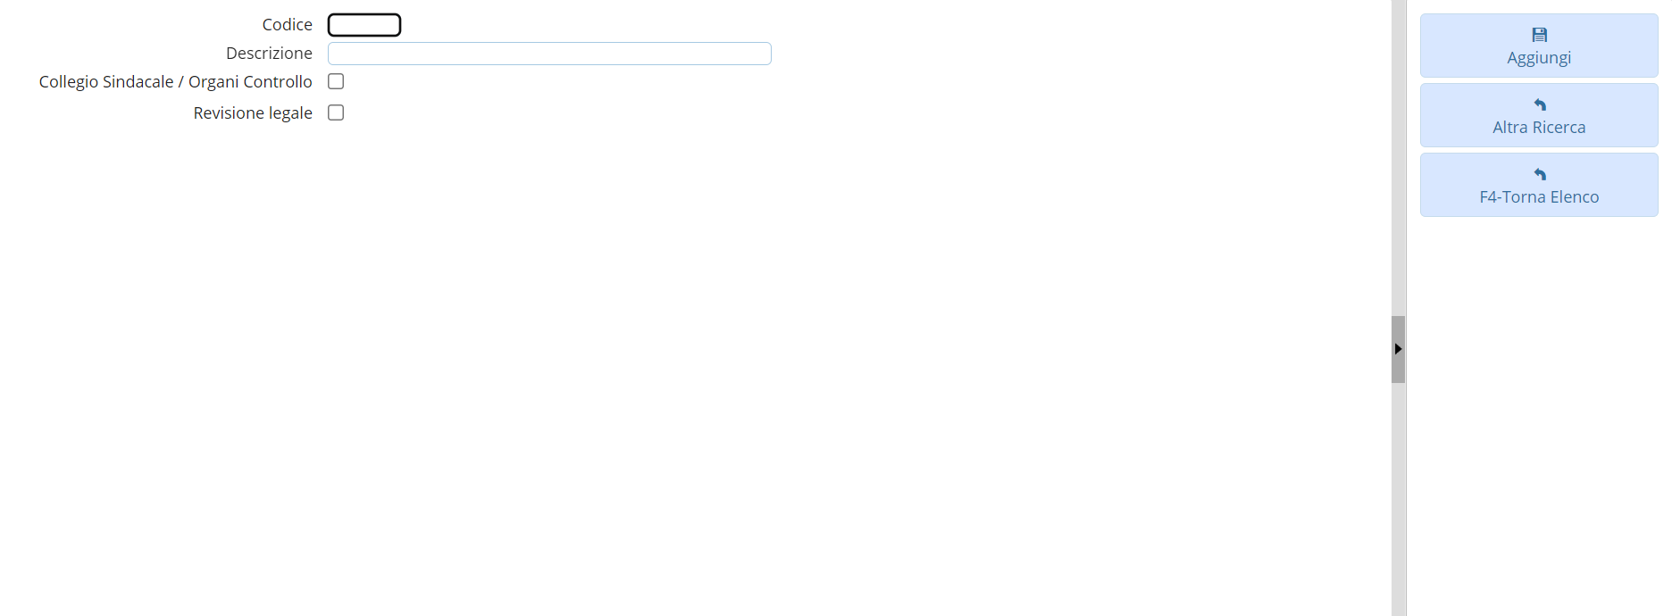
dove troveremo 2 caselle di testo e 2 pulsanti che si possono spuntare.
a destra della pagina si troveranno 3 bottoni dove
- Aggiungi aggiunge un nuovo incarico
- Altra ricerca porterà alla pagina “altra ricerca”
- Torna Elenco porterà alla pagina che mostra l'elenco

TIPOLOGIA DI INCARICHI (Altra ricerca)
Cliccando il tasto “altra ricerca” si aprirà un nuova pagina
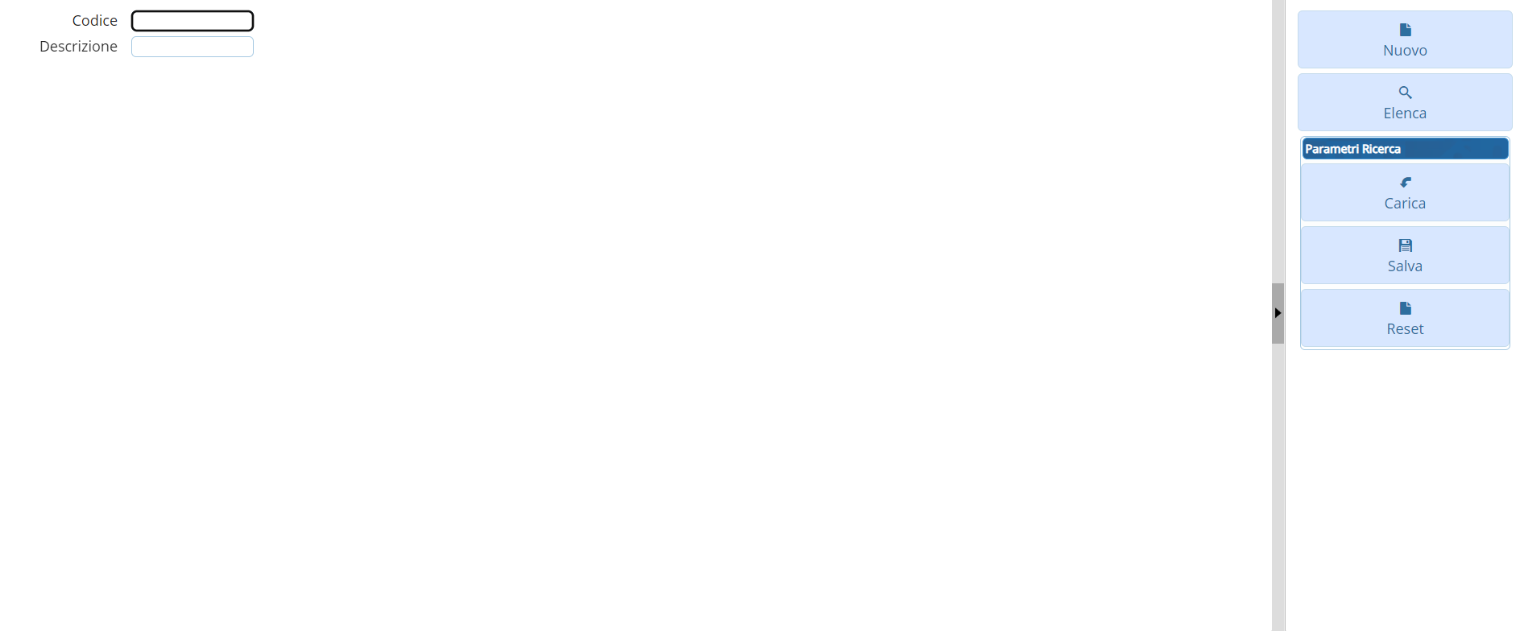
dove troveremo 2 caselle di testo.
a destra della pagina si troveranno 5 bottoni dove
- Nuovo aggiunge un nuovo incarico
- Elenca elenca gli incarichi
- Carica caricherà gli incarichi usando i parametri di ricerca
- Salva salverà i parametri
- Reset resetterà i parametri

TIPOLOGIA DI INCARICHI (Dettagli)
Cliccando con doppio click su qualsiasi elemento della tabella andremo alla pagina dei dettagli:
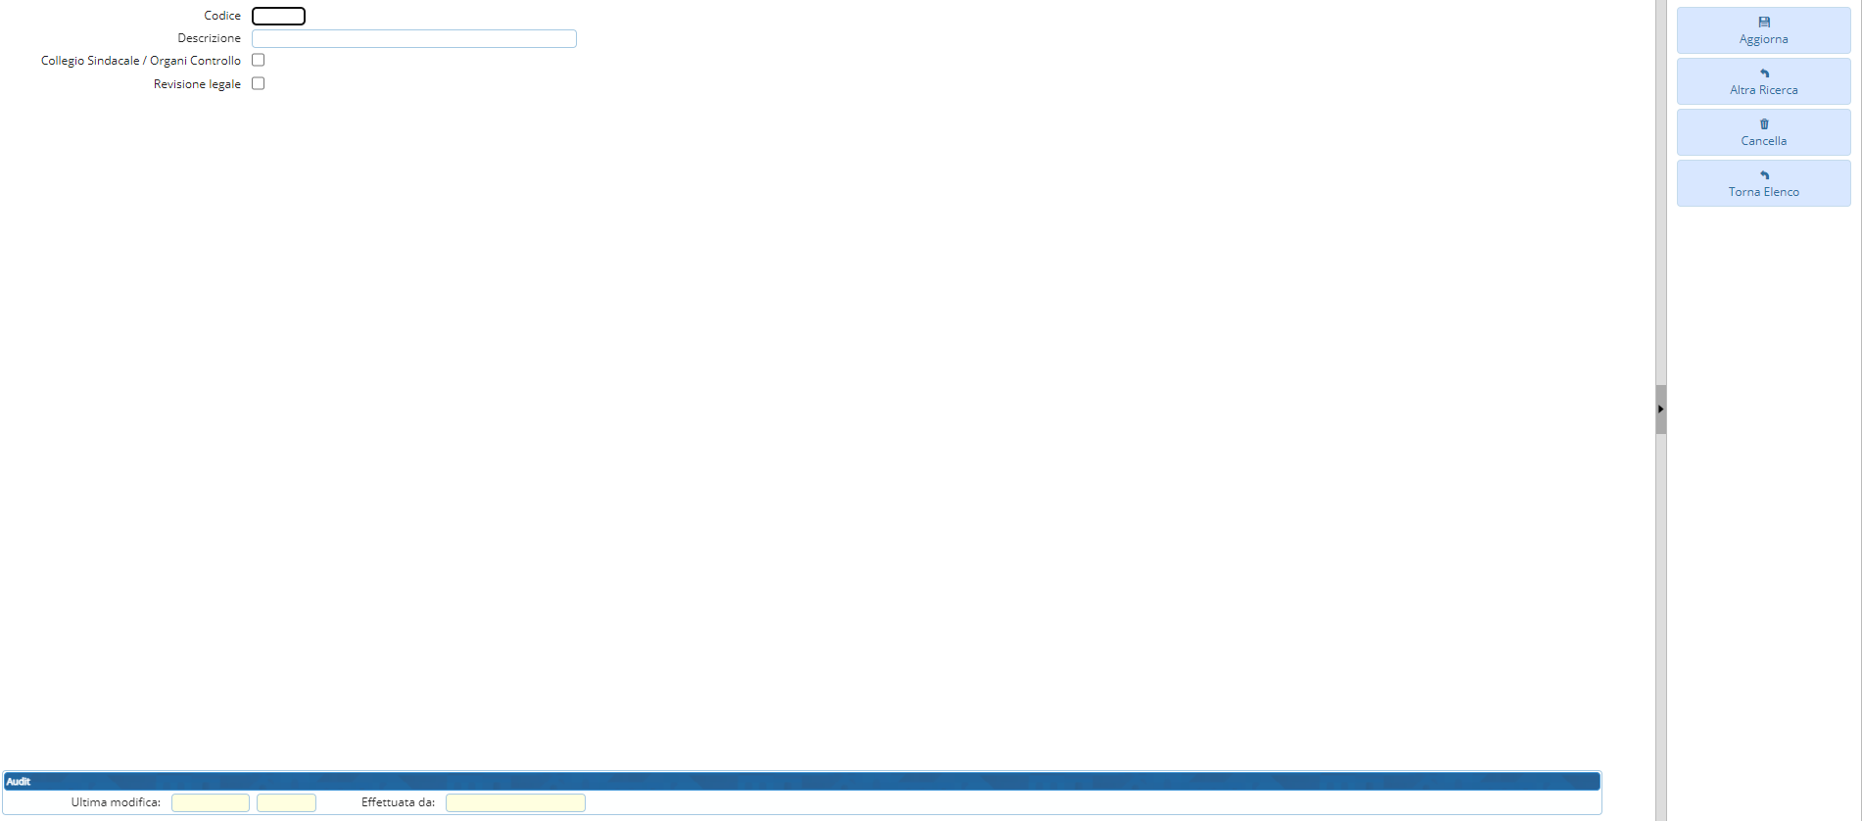
In fondo avremo 3 camppi.
A destra troveremo 4 pulsanti:
- Aggiorna
- Altra ricerca ritorna alla pagina di ricerca
- Cancella
- Torna Elenco ritorna alla pagine di elenco
visualizzazioni.

